Министерство Просвещения Приднестровской Молдавской Республики

МУ «Каменское УНО»

МОУ «Севериновская ООШ-детский сад»

**Исследовательская работа**

**Секция:** Математика

**Тема:** **«Магические числа»**

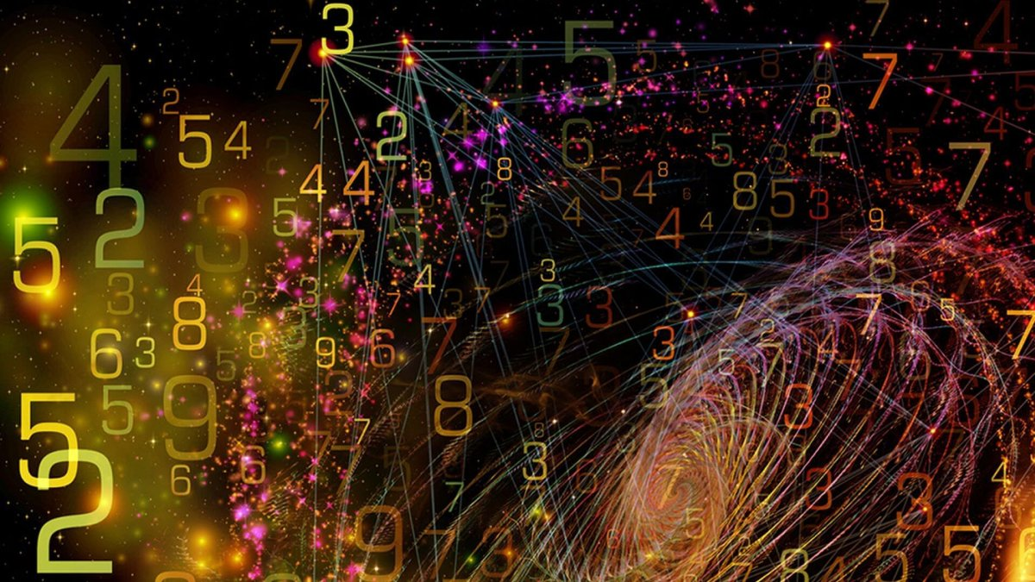

**Автор работы:** Ляхович София

Александровна 6 класс

МОУ «Севериновская ООШ-д/с»

**Научный руководитель:**

Подопригора Инна Васильевна

учитель математики 1 кв. категории

Каменка2022год

**ОГЛАВЛЕНИЕ:**

**ВВЕДЕНИЕ** ………………………………………………………….…….3

**ГЛАВА 1.Теоретическая часть**

1. 1.Символика чисел…………………………………………………. …..6

1.2.Число судьбы……………………………………………………….…..6

1.3. Магические числа……………………………………………..……...10

**ГЛАВА 2. Практическая часть**

2.1. Примеры из истории……………………………………………..…....17

2.2. Лунная формула…………………………………………………….…18

2.3. Подборка поговорок и пословиц, в которых упоминаются магические числа …………………………………………………………………..19

**ЗАКЛЮЧЕНИЕ**…………………………………………………………...22

**СПИСОК ЛИТЕРАТУРЫ**……………………. ………………..…...…..23

***«Все вещи можно представить в виде чисел»***

***Пифагор***

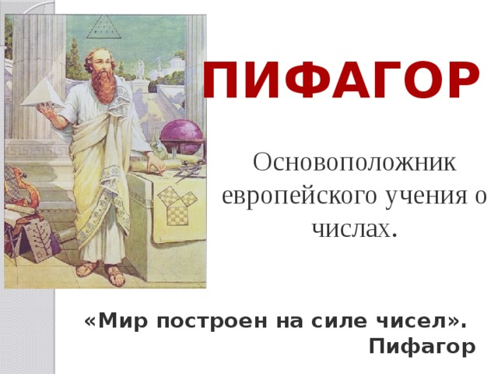

***Введение***

        Поговорим о красоте математики, ее гармонии, ее разнообразии. Поговорим о ее истоках - о чарующих нас числах.

        Люди так часто пользуются числами и счетом, что трудно даже представить себе, что они существовали не всегда, а были изобретены человеком. Человек  в древности использовал различные инструменты счета.

        Наряду  с этим, в течение долгого времени происхождение, и толкование некоторых чисел покрывалось мифическими тайнами и загадками.

Люди всегда наделяли числа магической силой и использовали их в различных способах предсказания судьбы.

        Наука, изучающая влияние чисел на судьбу человека называется – нумерология.

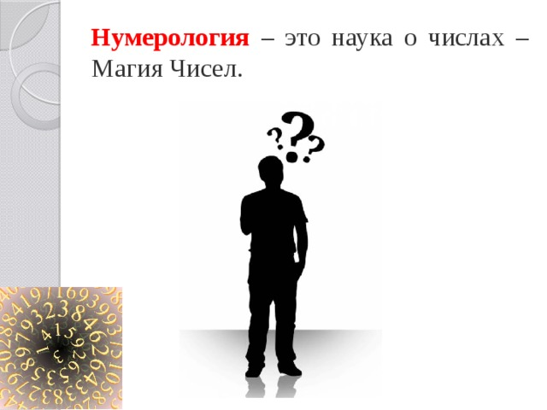

        Нумерология – древняя наука, исследующая влияние чисел на судьбу человека.  Нумерология использует числовые символы и геометрические фигуры как «основной инструментарий» для поиска закономерностей. Однако нумерология не математика – у них разные методы «просчетов» ритмично повторяющихся явлений жизни: числа в математике используют для расчетов количественных или объемных показателей,  а нумерология применяет числа как философский и статистический критерий.

        В сакральный смысл чисел верили ещё древние мудрецы – индийские, халдейские, египетские. У них почерпнул это тайное знание Пифагор, родоначальник европейской нумерологии – науки о скрытом значении чисел.

***Цели:***

1) Показать разнообразие, гармонию и красоту математики через мифические   тайны и загадки чисел.

2)Расширить свои знания о некоторых страницах истории чисел.

3) Ознакомиться с основными азами нумерологии. Выяснить влияние чисел на судьбу человека на примерах исторических личностей.

4) Провести исследование по определению Числа судьбы у одноклассников и выяснить, какое число наиболее часто встречается у учащихся.

5) Привести пример влияния чисел на  мою судьбу.

***Гипотеза исследования:*** Число имени влияет на характер человека.

***Задачи:***

1) Изучить литературу по данному вопросу;

2) Найти магический ряд чисел;

3) Познакомиться с таинственным числом 3, магией числа 5 и «Чертовой дюжиной»

4) Найти в литературе применение чисел;

5) Сделать подборку поговорок и пословиц, в которых упоминается число.

***Актуальность:***

Если человек и число находятся во взаимосвязи, то и другие комбинации цифр (в частности, арифметическая сумма цифр года значимого для человека события) можно истолковать в соответствии с нумерологией.

Если гипотеза подтверждается, следовательно, можно прогнозировать жизненное событие, если нет, то избавиться от предрассудков.

***Методы исследования:***

1) Исследование даты рождения с целью выявления числа Судьбы у учащихся 6 класса МОУ «Севериновская ООШ-детский сад».

2) Сравнительный анализ данных.

3) Метод сопоставительного анализа на примере собственного Числа Судьбы и Числа полного имени.

***Объект исследования:*** числа.

***Предмет моего исследования***: свойства числовых соответствий, и влияние их на человеческие взаимоотношения и прогресс в целом.

**ГЛАВА 1.Теоретическая часть**

***1.1.Символика чисел.***

       Аристотель называл число «началом и сущностью вещей, их взаимодействием и состоянием».

       Воплощаясь в физическом плане, приобретая форму, числа становятся геометрическими фигурами, например: 1 – точка, 2 – угол, 3 – треугольник, 4 – квадрат, 5 – пентаграмма и т.д.

      Древние египтяне были убеждены, что постижение священной науки чисел составляет одну из высших ступеней герметического действия, без него не может быть посвящения.

      Числа – символ порядка и противовес хаосу.

      По представлению нумерологии, человек с датой рождения и своим именем получает «космический код».

      Числовой код определяет биологический и энергетический заряд тела, судьбоносные события в жизни и даже время смерти.

***Числовой код алфавита***

|  |  |  |  |  |  |  |  |  |
| --- | --- | --- | --- | --- | --- | --- | --- | --- |
| ***1*** | ***2*** | ***3*** | ***4*** | ***5*** | ***6*** | ***7*** | ***8*** | ***9*** |
| ***А*** | ***Б*** | ***В*** | ***Г*** | ***Д*** | ***Е*** | ***Ё*** | ***Ж*** | ***З*** |
| ***И*** | ***Й*** | ***К*** | ***Л*** | ***М*** | ***Н*** | ***О*** | ***П*** | ***Р*** |
| ***С*** | ***Т*** | ***У*** | ***Ф*** | ***Х*** | ***Ц*** | ***Ч*** | ***Ш*** | ***Щ*** |
| ***Ъ*** | ***Ы*** | ***Ь*** | ***Э*** | ***Ю*** | ***Я*** |  |  |  |

***1.2.Число судьбы.***

        Число судьбы = сумме цифр даты рождения

 (при получении двух- или трёхзначного числа сложить его составляющие так, чтобы в итоге получилась одна цифра).

       Пример: 20.04.1980 г– 2+0+0+4+1+9+8+0=24,   2+4=6

       6-это число душевной гармонии, это принцип свободы воли, распознавание добра и зла. Вокруг вас складывается приятная атмосфера для плодотворной работы, но кто-то оплетает вас искусной паутиной интриг и наговоров, старайтесь всё выяснить.

      По этому нумерологическому резонансу звёзды не благоприятствуют поездкам, командировкам – их стоит отложить.

|  |  |  |
| --- | --- | --- |
| ***Число*** | ***Значение числа*** | ***Графическое изображение*** |
| 0 | Символизирует небытие, отсутствие существующих объектов. | 0 |
| 1 | Власть, сила, мужественность, храбрость, жизнестойкость, лидерство. | Стрела, устремляющаяся вверх. |
| 2 | Утонченность, изысканность, женственность, мягкость, сотрудничество. | «Солнечный крест» |
| 3 | Творчество, воображение, детство, энтузиазм, поведение, свойственное «звезде» | Треугольник или трезубец |
| 4 | Устойчивость, последовательность, труд, терпение, организованность. | Крест |
| 5 | Подвижность, изменения, путешествия, любопытство, удовольствия, сенсация. | 5-конечная звезда |
| 6 | Гармония, дипломатия, социум, семья, романтизм. | Звезда Давида |
| 7 | Исследования, философия, знание, интроспекция, духовность. | Семилучевая звезда |
| 8 | Материя, экономия, материализм, функциональность, прагматизм. | Круг, разделённый на 8 частей |
| 9 | Общение, размах, универсальность, разнообразие. | Круг, разделённый на 9 частей |

Исследование Числа Судьбы у учащихся 6 класса «Севериновская ООШ-детский сад»

|  |  |  |  |  |
| --- | --- | --- | --- | --- |
| № п/п | ФИО учащегося | Дата рождения | Вычисление числа Судьбы | Число Судьбы |
| 1 | Гордиенко Дмитрий Сергеевич | 15.02.  2010г | 1+5+0+2+2+0+1+0=11  1+1=2 | 2 |
| 2 | Драган Софья Анатольевна | 11.07.  2009г | 1+1+0+7+2+0+0+9=20  2+0=2 | 2 |
| 3 | Козачек Екатерина Олеговна | 29.08.  2009г | 2+9+0+8+2+0+0+9=30  3+0=3 | 3 |
| 4 | Куропаткина Ульяна Артуровна | 24.12.  2009г | 2+4+1+2+2+0+0+9=20  2+0=2 | 2 |
| 5 | Ляхович София Александровна | 06.02.  2010г | 0+6+0+2+2+0+1+0=11  1+1=2 | 2 |
| 6 | Сюрис Станислав Иванович | 08.07.  2009г | 0+8+0+7+2+0+0+9=26  2+6=8 | 8 |
| 7 | Хархалуп Денис Михайлович | 27.05.  2009г | 2+7+0+5+2+0+0+9=25  2+5=7 | 7 |
| 8 | Чобану Павел Сергеевич | 10.07.  2009г | 1+0+0+7+2+0+0+9=19  1+9=10  1+0=1 | 1 |

Наиболее распространённое число 2.

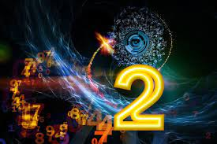

       Число моей судьбы 2. «Двойка» в числах даты рождения – Числе Жизненного пути и Числе дня рождения – это неисчерпаемые возможности для плодотворного сотрудничества и бесконфликтного сосуществования практически с любым человеком или группой людей. А это – едва ли не самое главное в жизни каждого из нас. Если Вам покровительствует число два, то судьба будет раз за разом предоставлять Вам шансы стать чьим-то лучшим другом и доверенным лицом, чьей-то незаменимой «правой» рукой. А поскольку люди с лидерскими амбициями встречаются гораздо чаще, чем надежные «ведомые», Вы всегда будете кому-то нужны.

***Число моего полного имени 1***. С+О+Ф+И+Я= 1+7+4+1+6=19, 1+9=10, 1+0=1.(Смотри выше Числовой код алфавита) «Единица» в числах имени – Числе Выражения, Числе Души и Числе внешнего облика – говорит о наличии у человека способностей, обеспечивающих его оригинальность и уникальность. Значение цифры 1 - это, прежде всего, способность находить пути и способы самореализации, принципиально отличающиеся от общеизвестных. Я – из тех людей, кому неинтересны вопросы, ответы на которые существуют наверняка. Меня занимают проблемы, решаемые лишь теоретически. Дух первооткрывателя может дремать в человеке годами. Но, когда выпадет шанс использовать свои способности по максимуму, то человек одним решительным броском преодолеете путь, на который у других уходит вся жизнь.

***1.3.Магические числа***

***Число 3.***

   Число три в геометрии символизирует треугольник.

   Возможны и другие тройные формы : три рыбы с общей головой , трехлапые лунные животные. Три сцепленных кольца или треугольника символизируют нерасторжимое единство трех.



   Тройка – первое совершенное, сильное число, поскольку при его разделении сохраняется центр, то есть центральная точка равновесия. Оно является благоприятным.

   В пифагорействе тройка символизирует полноту. Пифагор считал тройку символом гармонии, а Аристотель – законченности: «Триада есть число целого, ибо содержит начало, середину и конец». Пифагорейцы различали три мира как вместилище принципов, разума и количеств.

   Три – это число священное, так как это первое число, которому присвоено слово «все». Это символ троичности бытия.

   Легенды тоже не избежали числа три. Например, сказание о том, что Земля держится на трех китах.

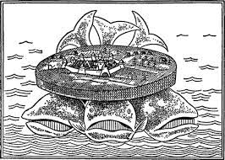

Дух триединства проявляет себя везде и во всем:

составляющие времени: прошлое – настоящее – будущее;

трехмерность пространства: высота – ширина – длина;

три ветви жизни: животные – растения – микроорганизмы;

три исторические эпохи: современная – средние века – древний мир;

     три периода жизни человека: молодость – зрелость – старость;

человек имеет три основные силы: мыслительную – эмоциональную – двигательную;

человеку свойственны три проявления ума: интуиция – интеллект – инстинкт;

продолжительность жизни на земле: мужское начало – женское начало – новая жизнь.

***Число 5.***

   Число 5 – символ человека; графически изображается фигурой человека, чья голова, разведенные в стороны руки и широко расставленные ноги образуют пяти конечную звезду.

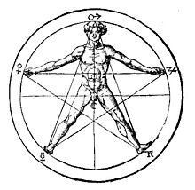

   Пять – число циклическое, ибо при возведении в степень оно  воспроизводит себя в качестве последней цифры. Подобно кругу, пятерка символизирует целое, а разделенное на 12 (5 : 12), что изображается в виде квинкунса, - символизирует число центра и точку встречи Неба с Землей, а также стороны света с центральным пунктом.

   В алхимии пятилепестковый цветок и пятиконечная звезда символизируют квинтэссенцию – знак пятого элемента.

***Чертова дюжина.***

   Число **13** в европейской культуре считается несчастливым, боязнь числа 13 называется **трискаидекафобия**. В связи с этим в некоторых зданиях этажи нумеруются так, чтобы не нервировать трискаидекафобов: после 12-го этажа может сразу следовать 14-й, в здании могут существовать этажи 12А и 12Б, или же 13-й этаж может называться как «+1». Иногда это также относится к номерам домов и помещений. В оперных театрах Италии отсутствуют места с этим номером, и практически на всех кораблях после 12-й каюты сразу идёт 14-я. Также 13-й ряд отсутствует в самолетах (после 12-го ряда идёт сразу 14-й).   Из-за суеверности многих пилотов в США никогда не было истребителя F-13. В автогонках “Формула - 1” нет машины с номером 13.

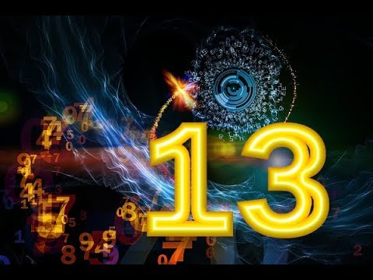

   В зодиакальном круге есть тайное, скрытое тринадцатое созвездие   Змееносец, находящийся примерно между 28-м градусом Скорпиона и 3-м градусом Стрельца.

   В Японии совершенно не боятся числа 13, а у индейцев майя это число считается благоприятным.

   В свое время зловещей считалась такая примета: если за одним столом соберутся тринадцать человек, то в течение года один из них умрет.   Существовала даже особая профессия - "четырнадцатый гость", которому платили за присутствие на собрании, чтобы избежать этой приметы.

   Происхождение поверий о «чертовой дюжине» только на первый взгляд кажется ясным. Какие бы источники ни приписывала молва страху перед этим числом, большинство популярных объяснений – от скандинавской легенды о смерти Бальдура и иррационального страха дикаря перед нечетными числами до остатков культа ведьм и воспоминаний об аресте тамплиеров - на поверку оказывается мифическими.

***Число Зверя.***

   Число зверя — особое число, упоминаемое в Библии, под которым якобы скрыто имя апокалипсического зверя; нумерологическое воплощение Сатаны. Число зверя равно **666**.

   Вероятно, первым источником появления этого названия было «Откровение» Иоанна Богослова, в котором о трех шестерках написано: «Здесь мудрость… сочти число зверя, ибо это число человеческое» (гл.13,ст.18). К числу зверя нумерологи относятся по-разному, иногда диаметрально противоположно. Некоторые толкователи Святого Писания воспринимали буквально первую половину этой фразы – «число зверя», забыв проанализировать дополнительное определение: «ибо это число человеческое».

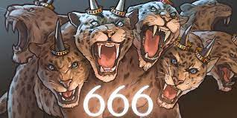

 Попробуем разобраться справедливо ли это?

   В оккультизме число 666 часто символизирует силу жизни и ее пробуждение. В числовой астрологии число 666 является символом энергетической взаимосвязи Луны с Землей: числовое отношение кода слов «Луна» к «Земле», то есть чисел сумм их кодов 50 к 70, дает величину 0,666 (с точностью до третьего знака). В нумерологии ноль как количественная величина не учитывается безотносительно, где в числовом выражении он находится, поэтому принимают  лишь значимым лишь три числа – 666.

   А. Кисель обращает внимание на то, что в имени Иисус Христос религия закодировала те же три шестерки. Они получаются при сложении кодов букв его имени тремя нумерологическими способами:

И и с у с    Х р и с т о с

1 1 1 3 1    5 9 1 1 2 7 1 = 6

1 1 1 3 1    1 7 1 1 9 6 1 = 6

1 1 1 9 1    8 6 1 1 5 7 1 = 6

   Так что при истолковании в оккультизме «числа зверя» с большим основанием можно полагать, что с ним связана хорошая перспектива в жизни человека. Число не угрожает и не переносит на человека отрицательную энергию, а напротив, стремится поддержать его жизненный потенциал и восстановить утраченную биоэнергию и веру, предоставляет шанс для развития на новом уровне.

   Сумма 666 была обнаружена в словах:

«Мартин Лютер»

В имени президента США Рональда Рейгана (Ronald Wilson Reagan) каждая часть содержит 6 букв.

«Ельцин» (с добавленным твёрдым знаком на конце, т.е. в дореволюционной орфографии. Интересно, что второй президентский срок Борис Ельцин закончил досрочным уходом со своего поста, и потому он длился именно столько, сколько указано для Зверя в Апокалипсисе - 42 месяца, т.е. 3,5 года вместо положенных по Конституции РФ 4-х лет).

   По утверждению некоторых СМИ, у болезненного страха перед числом 666 есть научное название — «Гексакосиойгексеконтагексафобия»  или просто «гексафобия»

***Тайное значение числа 4.***

   В Японии, Корее, Китае распространено заболевание тетрафобия – боязнь четвёрки.

   Причина в особенностях китайского письма. Иероглифы, обозначающие цифру «4» и слово «смерть», в китайском языке совпадают.

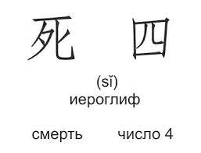

   Поэтому редко встретишь 4-й этаж в больнице или гостинице.

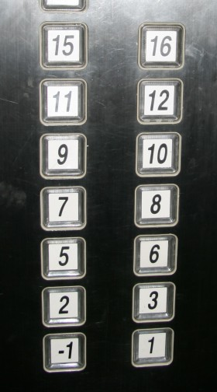

Японцы и корейцы позаимствовали у китайцев письменность, а вместе с ней и страх перед четвёркой.

***Мистический номер 23***

   «23» - число суставов в руке человека, порядковый номер самой высокой штормовой волны и количество хромосомных пар.

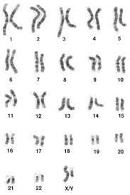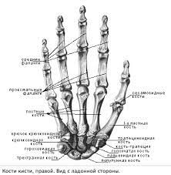

 Такое совпадение вызвало загадочные ассоциации и легло в основу мистических киносюжетов. Многие спортсмены считают число 23 своим талисманом. У легендарного баскетболиста Майкла Джордана и у Дэвида Бэкхэма на футболке №23.

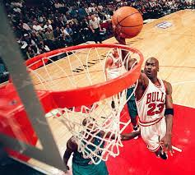 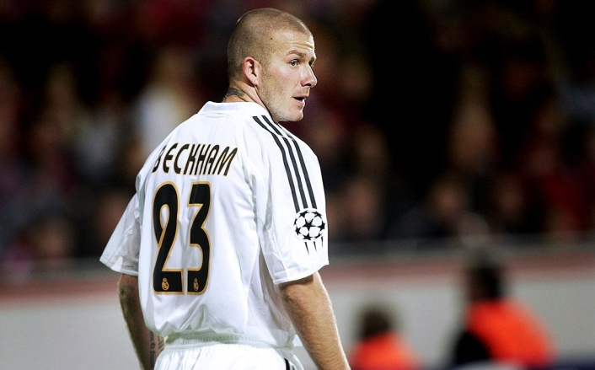

   С числом 23 принято связывать исключительные явления. Нумерология считает, что 23 является границей, за которой начинается неординарное, необъяснимое.

***Священные числа.***

   По египетской и каббалистической традиции священными являются числа:

108, 243, 360, 365, 432, 777, 888, 999, 1000, 14400

   Эти числа можно выбрать (заказать тем, кто может) для номера квартиры, машины, страхового полиса и пр.

**ГЛАВА 2. Практическая часть**

***2.1.Примеры из истории***

      С нумерологических позиций  Петр I (родился 30.05.1672 (Москва) – умер 28.01.1725(Петербург)) как любая историческая личность должен иметь в своей жизни судьбоносные числовые закономерности. Из книг по истории можно узнать, что таким числом было 28.

      Петр был потомком династии Романовых. Проведем раскодирование этой фамилии по буквам алфавита. Получим: Романов = 2; Петр = 8. Будучи из династии Романовых он носил фамилию Михайлов:

М и х а  й л  о  в

5  1 5 1  2  4 7  3 = 28

       Сын ПетраI, Алексей, родился 28.02.1698 г. Сумма чисел при теософическом сложении снова дает число 28.

      Мать Петра I, умерла 23.01.1694 г. Сумма этих чисел тоже дает число 28.

В судьбе Екатерины – жены ПетраI, с точки зрения нумерологии, были «многорезонансные»  совпадения с судьбоносными числами своего мужа. ( Михайлова – 2, Екатерина - 8).

      Число 28 входит в нумерологическую формулу Единства Мира. Это число определяет судьбы истории, а также рождение знаменитых людей и продолжение их дел в жизни.

      Л. Н. Толстой родился 28. 08. 1828 г.

      «Я родился в 28 году, 28 числа, и всю мою жизнь 28 было для меня самым счастливым числом. И в математике 28 есть особое совершенное число».

«Набег» написан в 1853 г.(=8), в этом же году написана повесть «Отрочество», повесть «Юность» написана в 1856 г. (=2).

      Действие романа «Воскресенье» и формирование личности героя писатель приурочивает к 28 числу (апреля).

      Сын Толстого Сергей родился 28 июня.

      Последний уход Л. Н. Толстого из Ясной Поляны произошёл 28-го октября.

Хочу привести пример о вожде русской революции Владимире Ленине и немецком политике, чья фамилия стала именем нарицательным, Адольфе Гитлере. Владимир Ленин родился 22.04.1870 года (2+2+0+4+1+8+7+0=24, 2+4=6) , Адольф Гитлер 20.04.1889 года (2+0+0+4+1+8+8+9=32, 3+2=5). Число Судьбы Владимира Ленина – 6. Двух-трех слов, произнесенных «Шестеркой», достаточно, чтобы завоевать сердца и души всех вокруг.Это артистичные личности. Число судьбы Адольфа Гитлера – 5. Пятерки» это самое нестабильное число цифрового ряда. Как правило, личные взаимоотношения непостоянны. «Пятерка» стремится к разнообразию.

Они жаждут менять и меняться, их нужно бесконечно удивлять, предоставлять им поле деятельности, где они могли бы проявлять свои таланты.

***2.2.Лунная формула.***

      Лунная формула (28=4*7) и ее оккультная константа 147 (что с нумерологических позиций значит «то же самое»).

      Славянская азбука Кирилла и Мефодия была создана в 863 году. У Кирилла было «мирское» имя – Константин.

      «Константин»+ «Мефодий» = 143 + 84 = 227 = 11 = 2

863 = 17 = 8

      Следующий пример. Дата основания Москвы считается 28 марта 1147 года (этот год имеет полное повторение чисел константы – 147, а также число 28 – левая часть Лунной формулы). Произведем вычисления:

«Москва» = 14+16+19+12+3+1=65=11=2

28.03.1147 = 2+8+3+1+1+4+7=26=8

       Получается, что основание Москвы было исторически предопределено, т.к. название места и время поселения дают числа формулы Закона Единства Вселенной.

***2.3. Подборка поговорок и пословиц, в которых упоминаются магические числа.***



* Где двое стоят, тут третьему дела нет.

* Друг рядом лучше, чем три вдалеке.

* Если у одной плиты три повара толкутся - обед пригорает.

* За двоих попотеешь - за троих поешь.

* Заблудиться в трёх соснах.

* Из третьих уст, из третьих рук.

* Наговорил с три короба.

* Один сын - не сын, два сына - полсына, три сына-сын.

* От горшка – три вершка.

* Плакать в три ручья.

* С три короба

* Согнуться в три погибели.

* Три кита.

* Хвастуну цена три копейки.

* Ходит, будто три дня не евши.

* Чтобы научиться трудолюбию, нужно три года, чтобы научиться лени – три дня.



* Нужен, как телеге пятое колесо.

* На пятак дружбы не купишь.

* Один глупыш, а умных пятерых ссорит.

* На грош пятаков не дают.

* Не стоит гроша Пахом, а смотрит пятаком.

* На руке пять пальцев, а который не укуси — все больно.

* В пяти колодчиках сидят пять молодчиков.

* В руке пять перстов.



* Тринадцатый – под стол.

* Тринадцатый за стол не садится.

* Двенадцать месяцев – тринадцать праздников.

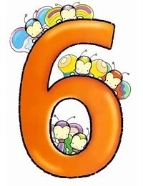

*Пять раз прощают, а шестой бьют.

*У кого шесть детей, у того в шести местах богатство.

*Кто дает, тому и 5 много; кто берет, тому и 6 мало.

*Вшестером пойдем – далеко уйдем.

*Лучше шестерых виноватых простить, чем одного невинного казнить.

*Нельзя быть шести пядей во лбу.

*Предателю – шесть ударов палками.

*Хорошее дело в шесть месяцев кончается.

*Шестое чувство.

*Три коровушки есть, отелятся - будет шесть.



Как дважды два – четыре.

Жить в четырех стенах.

На все четыре стороны.

Заемное три года ждут, на четвертый забывают. ...

Кошка всегда на четыре лапы падает. ...

Лен две недели цветет, четыре недели спеет, на седьмую семя летит. ...

В чистом поле четыре воли. ...

Ковать на четыре молота.

***Заключение.***

   Нумерология, несмотря на свою бездоказательность, оказалась очень живучей. Более того, возник парадокс: по мере роста научных знаний укрепляются и мистические представления о цифрах.

Люди стремятся со всех сторон окружить себя приметами влияния чисел.

   Французский писатель Тристан Бернар мудро пошутил: « Не будьте суеверны, это приносит несчастья. Так что счастливым может стать любое число.  Давайте только в это верить!»

   Мир «Предвечных Чисел», с его проблемами и методами как  обобщенный образ математики в целом, околдовывает чарующей красотой, но и подавляет своей огромностью и таинственной непонятностью.

***Основные выводы.***

В процессе работы по данной теме ознакомилась с основными азами нумерологии, познакомилась с Числом Судьбы и методом его определения.

Провела исследование в своём классе и определила Число Судьбы у одноклассников.

Провела сравнительный анализ данных. В итоге было выявлено, что у большинства учащихся  черты характера совпадают с определением их Числа Судьбы, но есть и несоответствие описания черт характера по Числу Судьбы у некоторых учащихся.

   Каждый человек может проверить расчёты в своей жизни, определить индивидуальные числовые сочетания и найти своё личное счастливое число.

   Мое мнение о том, сможем ли мы принять к сведению и использовать в жизни закономерности, на которые обращали внимание мудрецы, ученые древности, будет более обосновано лишь после того, как сможем многократно проверить их в жизни.

**Список литературы:**

1) Р.В. Грищенков: «Нумерология», Москва 1998 год

2) В.В. Калюжный: «Нумерология. Числовая Астрономия » Санкт-Петербург, 2002 г

     3) Интернет

4)НАУКА энциклопедия, Москва «Росмен», 1999 год